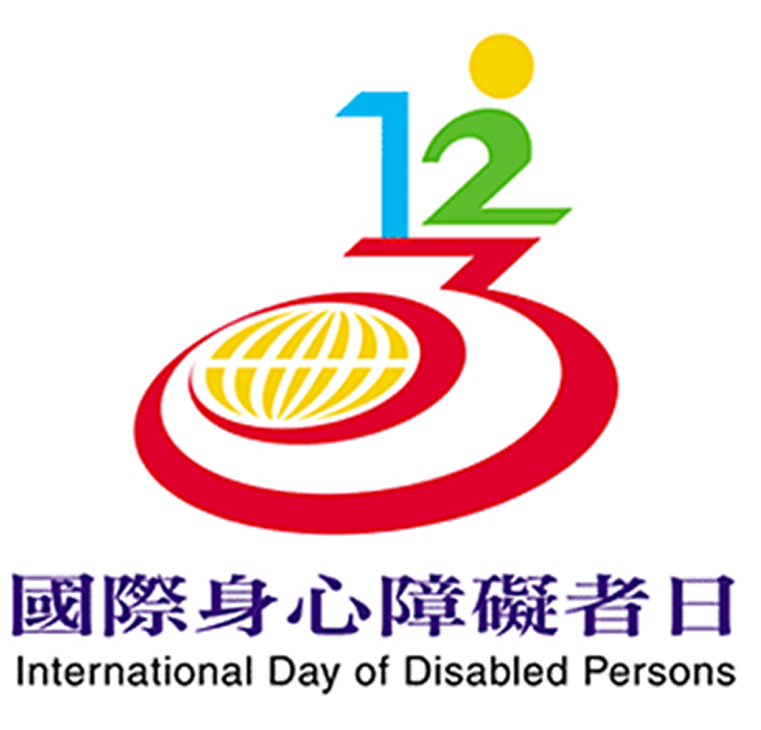

澎湖縣慶祝2015國際身障日系列活動
2015澎湖縣身心障礙者親子園遊會
時間:104年11月1日 上午8:30
活 動 流 程 表
- 開幕序曲表演:
社團法人澎湖縣慢飛天使服務協會擊鼓班
◎太鼓初啼
◎哆啦A夢
- 介紹與會來賓
- 長官及來賓致詞
- 身心障礙權利公約宣誓
- 表演節目
- 私立天主教惠民啟智中心
◎小太陽的微笑
◎星星的心
2. 社團法人澎湖縣慢飛天使服務協會附設集愛工坊
◎手語歌：我很幸福
◎我相信
- 摸彩活動
- 表演節目
- 澎湖縣仙人掌藝術推廣協會
◎叭叭叭
2.社團法人澎湖縣照顧服務協會魔豆小舖
◎小蘋果
- 摸彩活動
- 賦歸
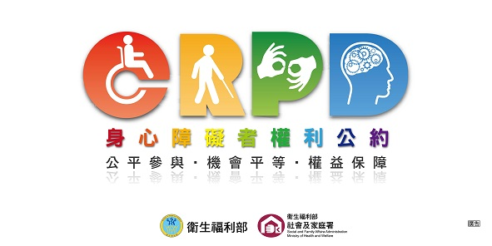

指導單位：衛生福利部社會及家庭署
主辦單位：澎湖縣政府社會處
承辦單位：社團法人澎湖縣慢飛天使服務協會

